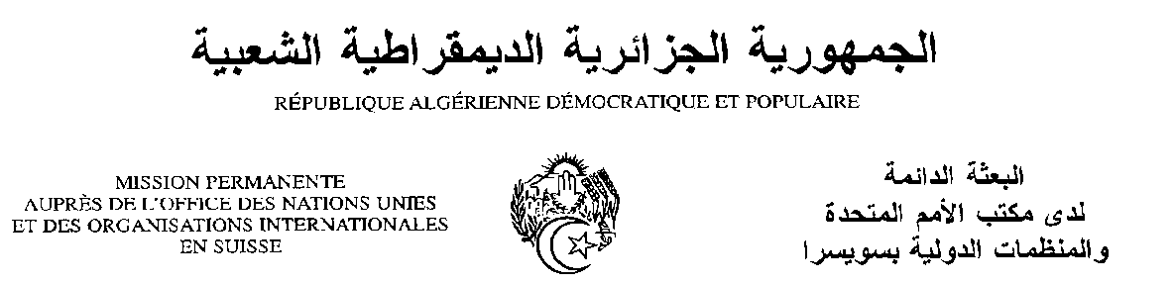
Déclaration de la Délégation algérienne
Vingt-septième session du groupe de travail sur l’Examen Périodique Universel
EPU du Royaume Uni de Grande Bretagne et d’Irlande du Nord
04/05/2017
Monsieur le Président ;
Ma délégation souhaite une chaleureuse bienvenue à la délégation du Royaume Uni, et la remercie pour la présentation du troisième rapport de son pays soumis au titre du mécanisme de l’Examen périodique universel.
Nous nous félicitons du renforcement du cadre juridique concernant les formes contemporaines d’esclavage et du racisme, ainsi que des mesures prises en matière de lutte contre la discrimination à l’égard des femmes. Nous saluons également les mesures visant à promouvoir les droits des personnes handicapées.
L’Algérie souhaiterait recommander au Royaume Uni de :
- Prendre davantage de mesures pour lutter contre l’exploitation sexuelle des enfants et la violence à leurs égard ;
- Prendre les mesures nécessaires pour éliminer les pratiques discriminatoires sur le marché du travail à l’égard des femmes ;
- Ratifier la Convention sur les travailleurs migrants et des membres de leur famille.
Je vous remercie Monsieur le Président.

